Ας θυμηθούμε … ό,τι έχουμε μάθει για την παράγραφο.
(βλ. και σελίδες 34-35 και 108 του βιβλίου της Ν. Γλώσσας ‘Α Γυμνασίου )

- Η παράγραφος είναι ένα ενιαίο κείμενο με αρχή, ανάπτυξη και τέλος.
- Έχει αυτονομία, αφού αναπτύσσουμε σε αυτή ένα θέμα (μια πληροφορία, μια ιδέα).
- Ταυτόχρονα όμως κάθε παράγραφος μπορεί να συνδέεται με την προηγούμενη ή /και την επόμενη παράγραφο και όλες μαζί να αποτελούν ένα κείμενο.
- Κάθε παράγραφος πρέπει να ξεχωρίζει από την άλλη. Γι΄αυτό αφήνουμε περιθώριο στην αρχή κάθε παραγράφου.
- Μια παράγραφος συνήθως αποτελείται από τρία μέρη:

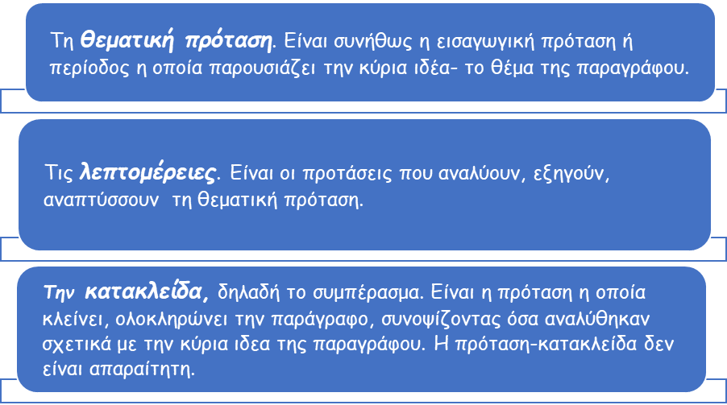
Τι προσέχουμε όταν γράφουμε μία παράγραφο;
- Η θεματική μας πρόταση να είναι σύντομη και σαφής και να δηλώνει ξεκάθαρα την κύρια ιδέα της παραγράφου.
- Αναπτύσσουμε την κύρια ιδέα με αρκετές λεπτομέρειες.
- Επιλέγουμε μόνο αυτές τις λεπτομέρειες που είναι σχετικές με το θέμα της παραγράφου και τις βάζουμε σε λογική σειρά.
- Συνδέουμε τις προτάσεις της παραγράφου με τις κατάλληλες συνδετικές λέξεις που μπορεί να δηλώνουν αντίθεση (όμως, αντίθετα…), επεξήγηση (δηλαδή..), παράδειγμα (για παράδειγμα..), προσθήκη (επίσης, επιπλέον…), συμπέρασμα (επομένως, άρα, λοιπόν…) κ.λ.π

Ώρα για …λίγες ασκήσεις

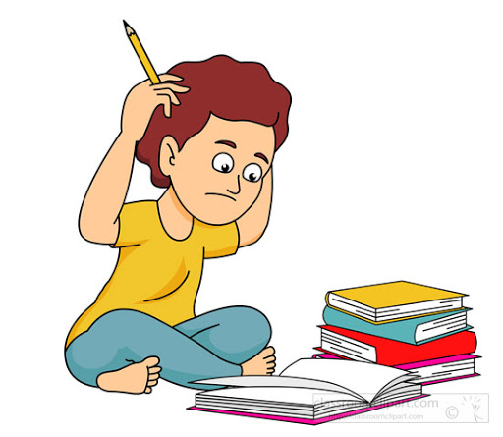

- Aντιστοιχίστε τα μέρη της δομής μιας παραγράφου με τη λειτουργία τους.

Θεματική πρόταση | Ανάλυση του θέματος
Λεπτομέρειες | Κλείσιμο-συμπέρασμα της παραγράφου
Κατακλείδα | Εισαγωγή στο θέμα της παραγράφου

- Συμπληρώστε τα κενά με τις κατάλληλες λέξεις που λείπουν.
- ‘Ένα κείμενο μπορεί να αποτελείται από 1 ή περισσότερες ……………………………
- Αφήνουμε πάντα περιθώριο στην ………………. κάθε παραγράφου για να ξεχωρίζει από την προηγούμενη.
- Στην πρώτη πρόταση της παραγράφου εντοπίζουμε συνήθως το ………………………… , το οποίο αναλύεται στη συνέχεια με πολλές ………………………………..
- Συνδέουμε τις προτάσεις στο εσωτερικό της παραγράφου με τις κατάλληλες .……………………………………………………..
- Η πρόταση που αποδίδει σύντομα το νόημα της παραγράφου και τη γράφουμε δίπλα στην παράγραφο λέγεται ………………………………………………

- Στην παρακάτω παράγραφο οι προτάσεις μπερδεύτηκαν. Μπορείτε να τις βάλετε στη σωστή σειρά;
……… Επιπλέον, ενοχοποιούνται για την παραγωγή οξέων στον οργανισμό, μεταβάλλοντας το φυσικά αλκαλικό pH του σώματος σε πιο όξινο που γίνεται πιο δεκτικό σε ιούς και βακτήρια λόγω της μείωσης της άμυνας του ανοσοποιητικού συστήματος.
………. Τα αναψυκτικά είναι θερμιδικές βόμβες ζάχαρης και έχουν μεγάλο μερίδιο ευθύνης στην παγκόσμια επιδημία της παχυσαρκίας στις ανεπτυγμένες χώρες.
………. Γι’αυτούς τους λόγους, το νερό είναι πάντα η καλύτερη επιλογή για την ενυδάτωση του οργανισμού.
………. Είτε πρόκειται για φρουτοποτά και αναψυκτικά τύπου cola, καφεϊνούχα, ενεργειακά ποτά ή παγωμένο τσάι, τα περισσότερα περιέχουν σιρόπι καλαμποκιού υψηλής περιεκτικότητας σε φρουκτόζη (απ΄ όπου και οι θερμίδες) χρωστικές, συντηρητικά και τεχνικές ουσίες.
www.itrofi.gr
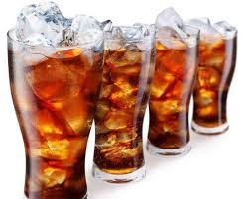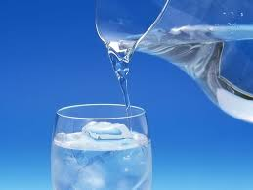

Ένα στα δύο Ελληνόπουλα αντιμετωπίζει πρόβλημα βάρους. 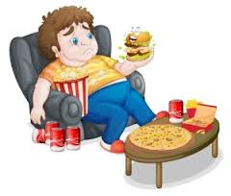Σύμφωνα με τα στοιχεία του Παγκόσμιου Οργανισμού Υγείας που αφορούν το έτος 2012, 1 στα 2 παιδιά στην Ελλάδα αντιμετωπίζουν πρόβλημα με το βάρος τους. Οι πιο κρίσιμες περίοδοι για την αύξηση του βάρους είναι τρεις: Η πρώτη είναι όταν ακόμη το μωρό βρίσκεται στην κοιλιά της μαμάς. Οι διατροφικές συνήθειες της μητέρας πριν από τη σύλληψη, αλλά και κατά τη διάρκεια της εγκυμοσύνης επηρεάζουν το βάρος του νεογνού. Το αυξημένο βάρος του νεογέννητου (πάνω από 4,5 κιλά) προδιαθέτει για εκδήλωση παχυσαρκίας στο μέλλον. Η δεύτερη πιο επικίνδυνη περίοδος είναι η ηλικία των 6-7 χρόνων, οπότε προκύπτει απότομη αύξηση των λιποκυττάρων, και η τρίτη είναι η περίοδος της εφηβείας, κατά την οποία οι ορμονικές μεταβολές συμβάλλουν στην αύξηση των λιποκυττάρων. Γιατί όμως καταλήγουν τόσα πολλά παιδιά να είναι υπέρβαρα;
Ο βασικός λόγος είναι οι κακές διατροφικές συνήθειες. Ο νέος τρόπος ζωής τις τελευταίες δεκαετίες χαρακτηρίζεται από αύξηση στην κατανάλωση κορεσμένου λίπους και κρέατος, αλλά και αύξηση της κατανάλωσης ζάχαρης. Τα φρούτα, τα λαχανικά και οι χυμοί λείπουν όλο και πιο πολύ από το τραπέζι μας. Το σπιτικό φαγητό αντικαταστάθηκε από το πρόχειρο και «γρήγορο» φαγητό. Από την άλλη και σύμφωνα με πρόσφατες έρευνες, το 77% των παιδιών δεν τρώει ποτέ με τους γονείς του και παράλληλα περνάει πολλές ώρες μόνο του στο σπίτι, με αποτέλεσμα το φαγητό του να μην ελέγχεται από τους γονείς ούτε ως προς την ποιότητα ούτε ως προς την ποσότητα.
Σημαντικό ρόλο στο πρόβλημα του βάρους, όσο κι αν φαίνεται αρχικά αθώα, παίζει και η τηλεόραση. Μελέτη που δημοσιεύτηκε σε διεθνές περιοδικό έδειξε ότι παιδιά ηλικίας 4 ετών που βλέπουν 2,4 ώρες τηλεόραση την ημέρα προσλαμβάνουν 1.600 θερμίδες τη μέρα, ενώ αυτά που βλέπουν 1,1 ώρα τη μέρα παίρνουν 1.400 θερμίδες τη μέρα. Τι σημαίνει αυτό; Αυτό σημαίνει πως μέσα σε ένα χρόνο, τα τηλεορασόπληκτα παιδιά θα ζυγίζουν περισσότερο από εκείνα που βλέπουν λιγότερη τηλεόραση.
www.imommy.gr, με αλλαγές

Το κείμενο που διαβάσατε είναι ………….. Κυκλώστε το σωστό.
- Σύντομο αφήγημα
- Επιστολή
- Άρθρο στο διαδίκτυο
- Ημερολόγιο
- Ταξιδιωτικό κείμενο
Το κείμενο αναφέρεται … Διαλέξτε το σωστό.
- στους τρόπους αντιμετώπισης της παιδικής παχυσαρκίας.
- στα προβλήματα που αντιμετωπίζουν τα υπέρβαρα παιδιά στην καθημερινότητά τους.
- στους παράγοντες που δημιουργούν την παιδική παχυσαρκία.
Ποιον από τους παρακάτω τίτλους θα επιλέγατε για το κείμενο;
- Η τηλεόραση δεν είναι αθώα!
- Γιατί να είναι υπέρβαρο το παιδί μου;
- Κληρονομικότητα και παιδική παχυσαρκία
Σε πόσες παραγράφους χωρίζεται το κείμενο; Βάλτε αριθμούς δίπλα σε κάθε παράγραφο .

Ποια είναι η θεματική πρόταση της 2^{ης} παραγράφου; Να την καταγράψετε.
…………………………………………………………………………………………………………………………………….
Ποιες είναι οι βασικές λεπτομέρειες της 2^{ης} παραγράφου;
………………………………………………………………………………………………………………………………………………
Ποια είναι η θεματική πρόταση της 3^{ης} παραγράφου του κειμένου; Na την καταγράψετε.
……………………………………………………………………………………………………………………………………………..
Να υπογραμμίσετε την πρόταση κατακλείδα της 3^{ης} παραγράφου.
……………………………………………………………………………………………………………………………………………..

Επιλέξτε για κάθε παράγραφο τον κατάλληλο πλαγιότιτλο.

1^{η} παράγραφος | Τα λάθη της σύγχρονης διατροφής
2^{η} παράγραφος | Ο ρόλος της τηλεόρασης
3^{η} παράγραφος | Κρίσιμες περίοδοι για την αύξηση του βάρους

Μπορείτε να σκεφθείτε άλλους πιθανούς παράγοντες που μπορεί να ευθύνονται για την παιδική παχυσαρκία;
……………………………………………………………………………………………………………………………………………………………………..
……………………………………………………………………………………………………………………………………………………………………..

Τι θα συμβουλεύατε ένα φίλο ή μία φίλη σας αν είχε πρόβλημα με το βάρος του; Συμπληρώστε τις παρακάτω συμβουλές και προσθέστε και άλλες δικές σας.

Καθιέρωσε τη συνήθεια του πρωινού, γιατί ……………………………………………………………………………………………………………………………………………………………………………………………………………………………………………………………………………………………………………………………………………………………
Περιόρισε το έτοιμο και γρήγορο φαγητό, όπως ……………………………………………………………………………………………………………………………………………………………………………………………………………………………………………………………………………………………………………………………………………………………..
Προτίμησε πιο υγιεινά σνακ όπως ……………………………………………………………………………………………………………………………………………………………………………………………………………………………………………………………………………………………………………………………………………………………..
Αντί να πίνεις αναψυκτικά ……………………………………………………………………………………………………………………………………………………………………………………………………………………………………………………………………………………………………………………………………………………………
Μείωσε το χρόνο μπροστά στην τηλεόραση και τον ηλεκτρονικό υπολογιστή και …………………………………………………………………………………………………………………………………………………………………………………………………………………………………………………………………………………………………………………………………………………………..

Καλή μελέτη, παιδιά!! Δεν είναι τόσο πολλά, όσο φαίνονται!! Και μην ξεχνάτε…

